2020年河南省普通高中招生考试试卷
化学试题卷
注意：本试卷分为试题卷和答题卡两部分，考试时间50分钟，满分50分。考生应首先阅读试题卷及答题卡上的相关信息，然后在答题卡上作答，在试题卷上作答无效。交卷时只交答题卡。
相对原子质量：H-1 C-12 N-140-16 Na-23 S-32 C1-35.5 Ca-40
一、选择题（本题包括14个小题，每题只有一个选项符合题意，每小题1分，共14分）
1.河南小麦熟，国家粮食足。小麦的主要成分是淀粉，淀粉属于（ ）
A. 糖类 B. 油脂 C. 蛋白质 D. 维生素
【答案】A
【解析】
【详解】人体所需六大基本营养素：糖类、蛋白质、维生素、油脂、无机盐、水，而淀粉、葡萄糖、纤维素等属于糖类。
故选A。
2.下列传统工艺品的制作过程中，一定发生了化学变化的是
A. 南阳玉雕 B. 洛阳剪纸 C. 开封汴绣 D. 汝州瓷器
【答案】D
【解析】
【详解】A、南阳玉雕只是玉的形状发生了变化，无新物质生成，属于物理变化，不符合题意；
B、洛阳剪纸只是纸的形状发生了变化，无新物质生成，属于物理变化，不符合题意；
C、开封汴绣只是用线绣成不同的图案，无新物质生成，属于物理变化，不符合题意；
D、汝州瓷器，瓷器的烧制有新物质生成，属于化学变化，符合题意。
故选D。
3.绿满中原需要天蓝、地绿、水清。下列做法值得提倡的是
A. 燃放烟花爆竹 B. 生活垃圾进行分类回收处理
C. 露天焚烧秸秆 D. 实验室含酸废水倒入下水道
【答案】B
【解析】
【详解】A、燃放烟花爆竹，烟花爆竹燃烧会生成二氧化硫等有害气体和烟尘，会污染空气，故选项A不符合题意；
B、生活垃圾进行分类回收处理，分类便于垃圾处理，不会污染环境，故选项B符合题意；
C、露天焚烧秸秆，会产生烟尘和二氧化碳，会污染空气，故选项C不符合题意；
D、实验室含酸废水倒入下水道，酸会腐蚀下水管，而且会使水质酸化，故选项D不符合题意。
故选：B。
4.物质由微观粒子构成，下列物质由离子构成的是
A. He B. NH₃ C. C₆₀ D. NaCl
【答案】D
【解析】
【详解】A、He为稀有气体，是由氦原子构成的，不符合题意；
B、NH₃是由氨分子构成，不符合题意；
C、C₆₀是由碳60分子构成的，不符合题意；
D、NaCl 是由Na⁺、Cl⁻构成的，符合题意。
故选D。
5.水是化学学习和研究的重要物质。下列有关水的说法正确的是
A. 冰和水的共存物属于混合物 B. 有水生成的反应一定属于中和反应
C. 可用肥皂水区分软水和硬水 D. 水气化时体积增大是因水分子变大
【答案】C
【解析】
【详解】A、冰水混合物中只有水一种物质，属于纯净物，说法错误；
B、酸碱中和反应一定有水生成，但有水生成的不一定是酸碱中和反应，如金属氧化物与酸的反应、含有氢元素的物质的燃烧反应，也会有水生成，说法错误；
C、可以用肥皂水区分软水和硬水，硬水中泡沫少、浮渣多，说法正确；
D、水气化时体积增大是因水分子间的间隙变大，而不是分子体积变大，说法错误；
故选：C。
6.金属材料在生产，生活中使用广泛。下列金属的用途利用了金属导电性的是
A. 铜制电线 B. 铁质铁锅 C. 金制项链 D. 铝制饮料罐
【答案】A
【解析】
【详解】A、性质决定用途，金属能用于作导线，是利用了金属的导电性，符合题意；
B、铁用于制作铁锅，是利用了金属的导热性，不符合题意；
C、金制作项链，是因为金比较稀有，且有金属光泽，不符合题意；
D、铝制饮料罐是利用了金属具有良好的延展性，不符合题意。
故选A。
7.下列图示的实验操作中正确的是：
A. 浓硫酸稀释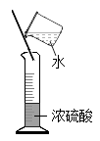 B. 闻气体气味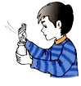 C. 液体的倾倒 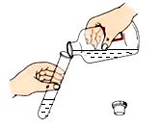 D. 检查气密性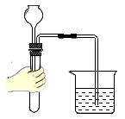
【答案】B
【解析】
【详解】A、浓硫酸稀释时应将浓硫酸沿器壁缓慢倒入水中，并用玻璃棒不断搅拌，使热量尽快的散发出去，并且稀释应该在烧杯中进行，选项A不正确；
B、闻药品的气味时，应用手在瓶口轻轻扇动，使少量气味飘进鼻孔中，选项B正确；
C、倾倒液体时，试管应略倾斜，瓶塞应倒放，标签应朝向手心，选项C不正确；
D、由于长颈漏斗下端没有形成液封，受热后的空气会从长颈漏斗中逸出，从而无法在导管口处看到有气泡产生，无法检验装置的气密性，选项D不正确。故选B。
8. 从环境保护的角度考虑，下列燃料中最理想的是
A. 煤 B. 天然气 C. 汽油 D. 氢气
【答案】D
【解析】
试题分析：煤和汽油燃烧可生成造成温室效应的二氧化碳、可吸入颗粒物、可形成酸雨的气体，不符合要求。天然气可生成温室效应的二氧化碳，不符合要求。氢气燃烧只生成水，无污染，为最理想的能源。所以应选D项。
考点：燃料燃烧对环境影响
9.生活中常使用消毒剂来杀菌、消毒。下列几种消毒液的有效成分（括号内物质）中，氧元素的质量分数最大的是
A. 双氧水消毒液（H₂O₂） B. “84"消毒液（NaClO）
C. 酒精消毒液（C₂H₅OH） D. 过氧乙酸消毒液（C₂H₄O₃）
【答案】A
【解析】
【详解】A、H₂O₂中氧元素的质量分数为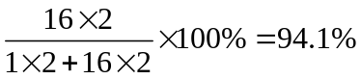；
B、NaClO中氧元素的质量分数为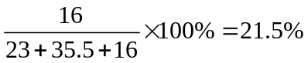；
C、C₂H₅OH中氧元素的质量分数为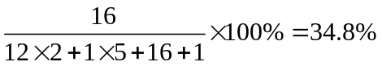；
D、C₂H₄O₃中氧元素的质量分数为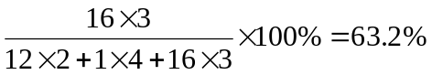；
故选：A。
10.甲、乙两种固体的溶解度曲线如图所示，下列说法正确的是
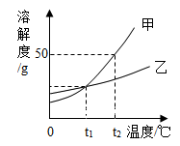
A. 甲的溶解度大于乙的溶解度
B. t₁°C时，甲乙饱和溶液中溶质的质量分数相等
C. t₂°C时，60g 甲的饱和溶液稀释到20%需加水10g
D. 将t₁°C时相等质量的甲、乙的饱和溶液升温到t₂°C，溶液中溶质的质量甲大于乙
【答案】B
【解析】
【详解】A、溶解度的数值与温度有关，不指明温度，无法对两种物质的溶解度大小进行比较，不符合题意；
B、由图可知，t₁℃时，甲、乙的溶解度相等，所以二者饱和溶液的溶质质量分数相等，符合题意；
C、由图可知，t₂℃时，甲溶解度是50g，该温度下，甲的饱和溶液的溶质质量分数为：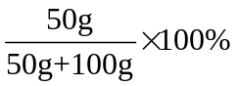，依据稀释前后溶质质量不变，设需加水的质量为x，
60g×=（60g+x）×20%，x=40g，不符合题意；
D、t₁℃时，甲、乙的溶解度相等， 甲乙饱和溶液的溶质质量分数相等；在升温到t₂℃时，甲、乙溶解度增加，甲、乙变为不饱和溶液，二者溶质质量分数未发生改变，仍相等，不符合题意。
故选B。
11.氯碱工业是以电解食盐水为基础的基本化学工业，电解食盐水不可能生成的是
A. H₂ B. Cl₂ C. NaOH D. NaNO₃
【答案】D
【解析】
【详解】根据质量守恒定律，化学反应前后，原子的种类、个数及质量不变，反应物中含Na、Cl、H、O，没有N元素，无法生成NaNO₃。
故选D。
12.分类和归纳是行之有效、简单易行的科学方法，下列说法错误的是
A. 锂、汞都属于金属元素 B. 锌、碘都属于人体必需微量元素
C. 尿素、硝酸钾都属于复合肥 D. 塑料、合成纤维都属于合成材料
【答案】C
【解析】
【详解】A、锂、汞都属于金属元素，正确，不符合题意。
B、锌、碘都属于人体必需微量元素，正确，不符合题意。
C、尿素的化学式为CO(NH₂)₂，为氮肥，不属于复合肥，符合题意。
D 、塑料、合成纤维都属于合成材料，正确，不符合题意。
故选C。
13.如图为治理汽车尾气反应的微观示意图，下列有关说法正确的是
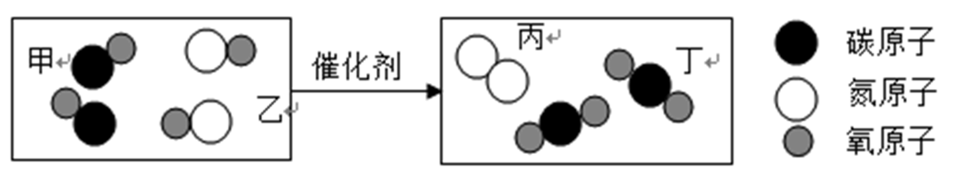
A. 图中只有两种氧化物 B. 该反应属于置换反应
C. 相对分子质量最大的是NO D. 生成丙和丁的质量比为7:22
【答案】D
【解析】
【分析】
由图可知，该反应是NO与CO在催化剂的作用下反应生成氮气和二氧化碳，该反应的化学方程式为：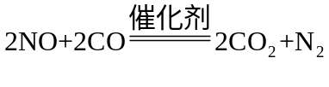。
【详解】A、NO、CO、CO₂都是由两种元素组成，且其中一种元素是氧元素的化合物，属于氧化物，故图中有三种氧化物，不符合题意；
B、该反应的反应物是两种化合物，不属于置换反应，不符合题意；
C、NO的相对分子质量为：14+16=30，CO的相对分子质量为：12+16=28；N₂的相对分子质量为：14×2=28；CO₂的相对分子质量为：12+16×2=44，故相对分子质量最大的是CO₂，不符合题意；
D、根据化学方程式可知，生成丙和丁的质量比为：（14×2）：（2×44）=7:22，符合题意。
故选D。
14.已知镁和铝的相对原子质量之比为8:9，若镁和铝分别与足量盐酸反应，生成氢气的质量相等，则参加反应的镁和铝的质量比为
A. 3:2 B. 4:3 C. 1:1 D. 1:2
【答案】B
【解析】
【详解】镁与稀盐酸反应：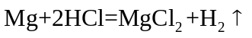，铝与稀盐酸反应：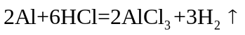，根据化学方程式可知，一份镁产生一份氢气，份铝产生一份氢气，得Mg~H₂，Al~H₂，假设氢气质量均为2g，则Mg需要24g，Al 需要18g，则镁和铝的比例为24g:18g=4:3。
故选B。
二、填空题（本题包括6个小题，每空1分，共16分）
15.地壳中含量最多的元素是_______ ； 空气中体积分数约为78%的气体是____。
【答案】 (1). 氧元素（或O） (2). 氮气（或N₂）
【解析】
【详解】地壳中含量最多的是氧元素（或O） ；空气中体积分数约为78%的气体是氮气（或N₂）。
16.“嫦娥四号"探测到月幔中含橄榄石（主要成分Mg₂SiO₄），Mg₂SiO₄中硅元素中化合价是______镁原子（核电荷数为12）的结构示意图为_____。
【答案】 (1). +4 (2). 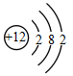
【解析】
【详解】Mg₂SiO₄中镁元素的化合价为+2价，氧元素的化合价为-2价，设硅元素的化合价为x，2×(+2)+x+4×(-2)=0，x=+4；
镁是12号元素，即核电荷数是12，根据电子排布规律，其核外有三个电子层，分别是2，8，2的排布结构。故填：。
17.实验室配制一定溶质质量分数的氯化钠溶液时，所需氯化钠固体应放在托盘天平的____（填“左盘”或“右盘”）。上进行称量；若所配制溶质溶液的质量分数偏大，则可能是量取水时______（ 填“俯视”或“仰视”）量筒读数所致。
【答案】 (1). 左盘 (2). 俯视
【解析】
【详解】实验室配制一定溶质质量分数的氯化钠溶液时，根据“左物右码”，所需氯化钠固体应放在托盘天平的左盘上进行称量；若所配制溶质溶液的质量分数偏大，则可能是量取水时俯视量筒读数所致，“俯视”造成量取水的体积偏小，所配制溶质溶液的质量分数偏大。
18.如图为CO还原Fe₂O₃的微型装置图，则A处V型管内的固体粉末由_______色逐渐变黑； B处V型管内的溶液变浑浊，化学方程式为____；将尾气点燃，化学方程式为_________。
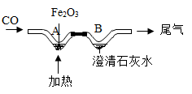
【答案】 (1). 红棕 (2). 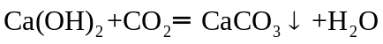 (3). 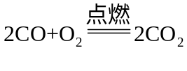
【解析】
【详解】A处一氧化碳和氧化铁在高温的条件下反应生成铁和二氧化碳，氧化铁是红棕色的，铁粉是黑色的，故装置玻璃管里可观察到的现象是红色粉末变黑；
B处二氧化碳和澄清石灰水反应生成碳酸钙和水，反应的化学方程式是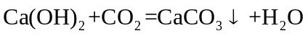；
尾气处理是一氧化碳的燃烧生成二氧化碳，反应的化学方程式是.
19.乙醇俗称酒精，可以用作酒精灯、内燃机等的燃料，用灯帽盖灭酒精灯的灭火原理是____；乙醇完全燃烧的化学方程式_________；现有乙醇和乙醛（CH₃CHO）的混合物共13.4g，完全燃烧后生成26.4gCO₂，则生成水的质量为_________g.
【答案】 (1). 隔绝氧气 (2). 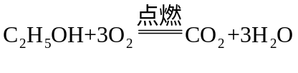 (3). 12.6g
【解析】
【详解】酒精灯用灯帽盖灭，利用的是隔绝氧气（或空气），达到灭火的目的；
乙醇在氧气中燃烧生成水和二氧化碳，化学反应方程式为：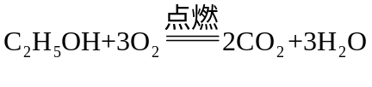；
26.4g 二氧化碳中碳元素的质量为：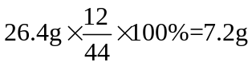，根据质量守恒定律，化学反应前后，元素的质量不变，故乙醇和乙醛中碳元素的质量为7.2g，设乙醇和乙醛中氧元素的质量为x，乙醇和乙醛中碳元素和氧元素的质量比为：（12×2）：16=7.2g：x，x=4.8g，故氢元素的质量为：13.4g-4.8g-7.2g=1.4g，所以生成水的质量为：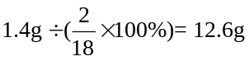。
20.X、Y、Z是中学化学常见的物质，三种物质均含有同一种元素，它们之间有下图所示的转化关系（“→”表示反应一步实现，部分物质和反应条件已略去）。
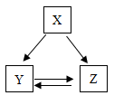
（1）若X、Y的组成元素完全相同； Z为气体单质，能供给呼吸，也能使带火星的木条复燃，X转化为Y的化学方程式为________；从微观角度解释X、Y性质有差异的原因是_________。
（2）若X为固体单质；Y可以用于灭火；Z是易与血液中血红蛋白结合的有毒气体，Y转化为Z的化学方程式为________。
（3）若三种物质均含有钙元素； X可以用来改良酸性土壤；Z为难溶于水的白色固体，其中金属元素的质量分数为40%，Y的化学式为______。
【答案】 (1). 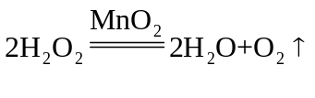 (2). 分子的构成不同 (3). 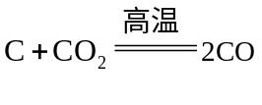 (4). CaCl₂
【解析】
【分析】
（1）Z为气体单质，能供给呼吸，也能使带火星的木条复燃，是氧气，X能生成Z和Y，Y和Z之间能相互转化，因此X是过氧化氢，Y是水。
（2）Y可以用于灭火是二氧化碳；Z是易与血液中血红蛋白结合的有毒气体是一氧化碳，根据三者的转化关系同时X为固体单质是碳单质。
（3）若三种物质均含有钙元素； X可以用来改良酸性土壤是氢氧化钙； Z为难溶于水的白色固体，其中金属元素的质量分数为40%碳酸钙，X能生成Z和Y，Y和Z之间能相互转化，因此Y是可溶性的钙盐，可以是氯化钙。
【详解】（1） Z是氧气，X是过氧化氢，Y是水，则X转化为Y的化学方程式为：；过氧化氢的是过氧化氢分子构成的，水是水分子构成的，二者的分子构成不同，所以X、Y性质有差异。
（2）Y是二氧化碳，Z是一氧化碳，X是碳单质，则Y转化为Z的化学方程式为。
（3）根据分析可知，X是Ca(OH)₂，Z是CaCO₃， 则Y是CaCl₂。
三、筒答题（本题包括4个小题，共10分）
21.化学与人类社会生活密不可分，请回答下列问题。
（1）我们倡导“低碳”生活，“低碳”是指哪种物质的较低量排放____________？
（2）铝的化学性质活泼，为什么铝制品却有很好的抗腐蚀性能____________？
【答案】 (1). 二氧化碳 (2). 铝与氧气在常温下反应生成一层致密的氧化铝薄膜
【解析】
【详解】（1） “低碳”是指较低二氧化碳排放，二氧化碳气体排放过量会导致温室效应加剧等环境问题。
（2）铝的化学性质活泼，在常温下，铝就能与空气中的氧气反应生成一层致密的氧化铝薄膜，阻止了反应的进一步进行。
22.在实验室里可采用多种方法制取氧气。
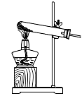
（1）写出用如图装置制氧气的化学方程式____________。（写出一个即可）
（2）收集氧气可以采用排水法，这是利用了氧气的什么性质____________？
【答案】 (1). 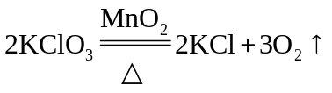 (2). 不溶于水且不与水发生化学反应
【解析】
【详解】（1）如图装置制氧气是固体加热型，试管口没有一团棉花，其反应原理是氯酸钾在二氧化锰催化加热的条件下生成氯化钾和氧气，其化学方程式。
（2）收集氧气可以采用排水法，这是利用了氧气的不溶于水且不与水发生化学反应。
23.某化学小组从孔雀石【主要成分CuCO₃·Cu(OH)₂】中提取金属铜的实验步骤如下：将孔雀石粉碎，加过量稀硫酸，充分反应后过滤，向滤液中加入一种金属粉末。
（1）请填空：____。
（2）写出可以加入的一种金属并说明理由______。
【答案】 (1). H₂O (2). 铁（合理即可） 在金属活动性顺序里，位于铜前面的金属能把铜从它的盐溶液中置换出来。
【解析】
【详解】（1）根据质量守恒定律，反应前后原子的种类、数目不变，反应前有：Cu原子2个、S原子2个、C原子1个、O原子13个、H原子6个、，反应后有：Cu原子2个、S原子2个、C原子1个、O原子10个，所填的化学式前面的化学计量数是3，故化学式中含有H原子2个、O原子1个，化学式是H₂O；
故填：H₂O。
（2）充分反应后过滤，滤液中的溶质是硫酸铜，要把硫酸铜溶液中的铜置换出来，只要加入在金属活动性顺序里，位于铜前面的金属（除钾、钙、钠），如：铁（合理即可）；
故填：铁（合理即可） 在金属活动性顺序里，位于铜前面的金属能把铜从它的盐溶液中置换出来。
24.某化学小组选用以下部分装置制取纯净干燥的CO₂。
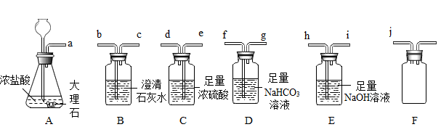
（1）写出A中反应的化学方程式______。
（2）若将a、b连接，B中溶液不变浑浊，这是因为CO₂中混有什么杂质______？
（3）为达到实验目的，所选用装置的导管接口从左到右的正确连接顺序为：a接____、____接____、_____接j。
（4）用F收集CO₂，j为进气口。请将F中的玻璃导管补画完整__________。
【答案】 (1). 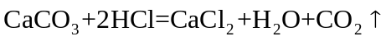 (2). 氯化氢气体 (3). f (4). g (5). e (6). d (7). 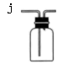
【解析】
【详解】（1）A中碳酸钙与盐酸反应生成氯化钙、水和二氧化碳，反应的化学方程式为。
（2）浓盐酸具有强挥发性，浓盐酸和大理石制得的二氧化碳中混有氯化氢气体。若将a、b连接，B中溶液不变浑浊，这是因为二氧化碳中混有氯化氢气体，氯化氢溶于水形成的盐酸和澄清石灰水中的氢氧化钙反应生成氯化钙和水，导致澄清石灰水不浑浊。
（3）为达到实验目的，先用饱和碳酸氢钠溶液除去氯化氢气体，再通过浓硫酸进行干燥，净化装置和干燥装置都应该“长进短出”，故所选用装置的导管接口从左到右的正确连接顺序为：a接f、g接e、d接j。
（4）二氧化碳密度比空气大，用F收集二氧化碳，j为进气口，则j所在的导管为长导管，需伸至瓶底，F中的玻璃导管补画完整为：。
四、综合应用题（共10分）
25.酸碱盐种类繁多，与人类日常生活和工农业生产关系十分密切。
（1）酸具有相似的性质，因为不同的酸在水溶液中都能解离出______。
（2）检验敞口放置的氢氧化钠溶液是否变质，可以选用的一种试剂是_____。
（3）利用数字化实验设备，测定盐酸与氢氧化钠溶液反应时溶液pH变化，实验结果如图，当滴入溶液为V₂mL时，所得溶液中溶质化学式为_______，所得溶液能使紫色石蕊溶液变成_____色。
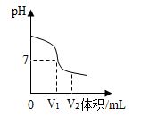
（4）氯化钠是生活中常见的盐，为除去某粗盐水中的MgCl、CaCl₂杂质，得到NaCl溶液，某化学小组设计了如下实验方案。
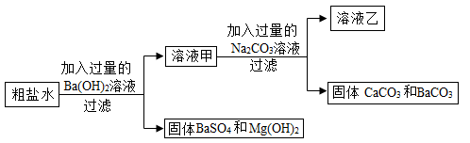
①过滤操作中所用到的玻璃仪器有烧杯、漏斗和____________.
②以上方案中有关反应的化学方程式为__________（写一个即可）
③写出溶液乙中含有的杂质，并将以上方案补充完整_______。
（5）某实验室用40g、20%NaOH溶液洗涤一定量石油产品中残余的H₂SO₄，消耗NaOH溶液呈中性，请计算该一定量石油产品H₂SO₄的质量________。
【答案】 (1). H⁺ (2). 稀盐酸（或者稀硫酸、BaCl₂溶液，CaCl₂溶液等） (3). HCl、NaCl (4). 红 (5). 玻璃棒 (6). Ba(OH)₂ +MgSO₄=BaSO₄↓+Mg(OH)₂↓(或者Ba(OH)₂ +Na₂CO₃=BaCO₃↓+2NaOH,CaCl₂ +Na₂CO₃= CaCO₃↓+2NaCl） (7). Na₂CO₃和NaOH在溶液乙中加入适量稀盐酸 (8). 9.8g
【解析】
【详解】（1）酸具有相似化学性质的原因是都能在水溶液中解离出H⁺。
（2）氢氧化钠变质产生了碳酸钠，即检验是否有Na₂CO₃， 可引入H⁺，Ba²⁺，Ca²⁺，可用稀盐酸、稀硫酸、BaCl₂溶液，CaCl₂溶液等，酸能与碳酸钠反应生成二氧化碳，有气泡产生，氯化钙能与碳酸钠反应生成碳酸钙白色沉淀；
（3）由图像可知V₂mL对应点的pH在7的下面，呈酸性，即酸过量，有HCl，反应产生了NaCl，故溶液中溶质为HCl和NaCl。酸性溶液能使石蕊溶液变红。
（4）①过滤用到的仪器有烧杯、漏斗、玻璃棒
②考察复分解反应的书写，粗盐提纯常见化学方程式。
整个过程发生的化学方程式有Ba(OH)₂+MgSO₄=BaSO₄↓+Mg(OH)₂↓
(或者Ba(OH)₂+Na₂CO₃=BaCO₃↓+2NaOH,CaCl₂ +Na₂CO₃= CaCO₃↓+2NaCl），写出一个即可。
③整个过程中，引入的除杂试剂Na₂CO₃未被去除，且Na₂CO₃和Ba（OH）₂反应产生了NaOH, 故杂质有Na₂CO₃和NaOH，除去需在溶液乙中加入适量稀盐酸，题干标明是“得到NaCl溶液”，故应写“适量稀盐酸”，且不得写“蒸发结晶”。
（5）解：设该一定量石油产品中硫酸的质量为x
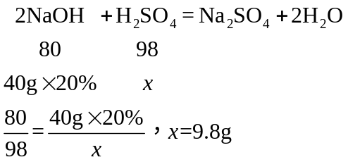
答：该一定量石油产品中硫酸的质量为9.8g。

